### CubeMX新建工程及时钟树配置注意事项

#### 选择MCU型号：

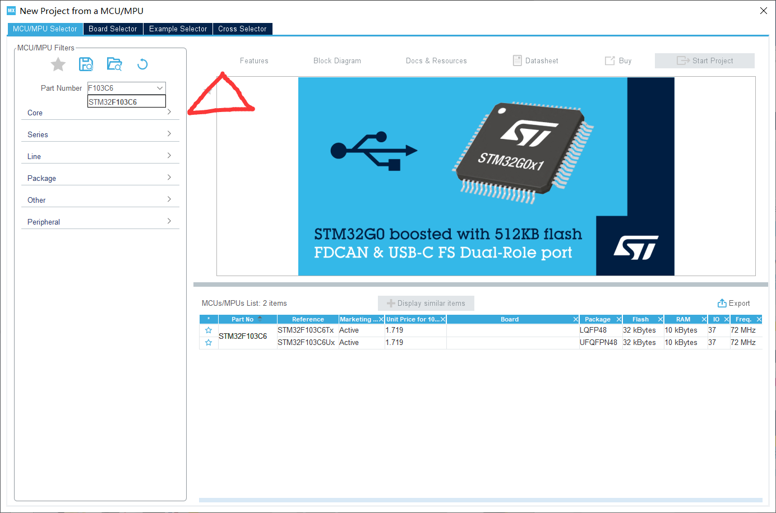通过左上角搜索框搜索自己的开发板对应的芯片型号

#### 时钟配置：

##### Pinout & Configuration:

##### System Core->RCC 振荡源

高速时钟HSE选择Crystal/Ceramic Resonator（晶振） 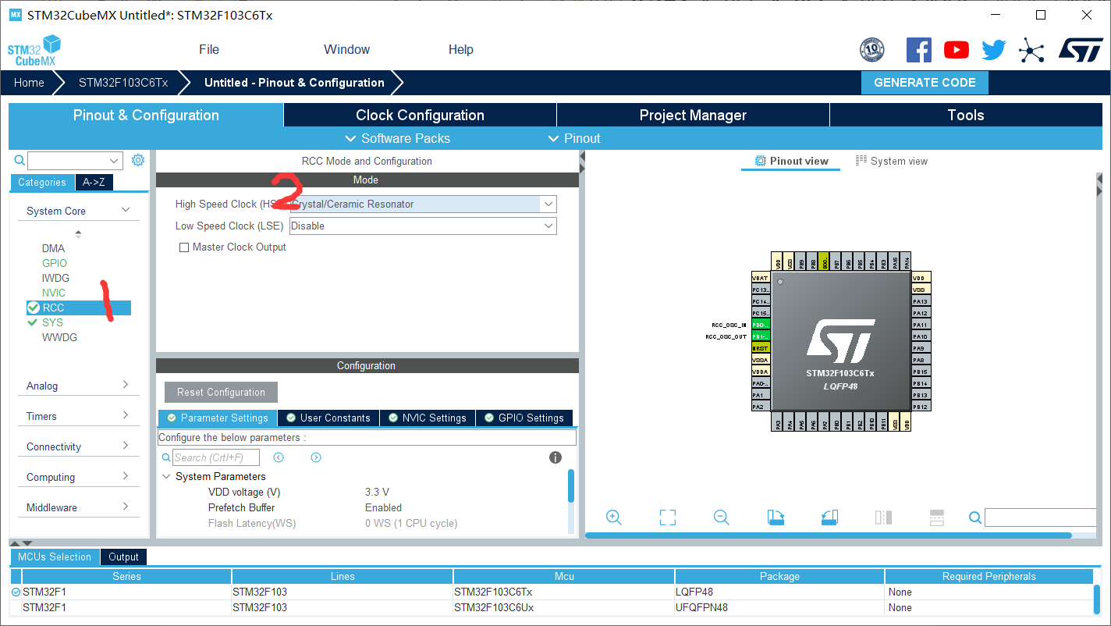

##### System Core->SYS Debug

Debug内根据自己的下载器选择

推荐购买的四线Jlink 选择 **Serial Wire**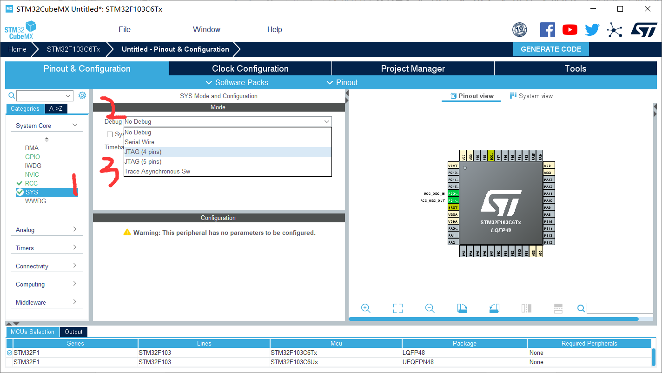

##### Analog/Timers/Connectivity…

各外设配置界面，在这里配置各个外设的工作模式及具体参数。后续学到响应外设时会用到

交互式界面的配置过程对新手友好，且易于差错，修改。

#### Clock Configuration

时钟树配置界面。STM32中各外设分别挂载在各自总线上。时钟总线决定了内核、外设的工作频率。

一般需要设置：

高速时钟、低速时钟振荡源，HCLK工作频率，各总线工作频率

CubeMX一键智能配置：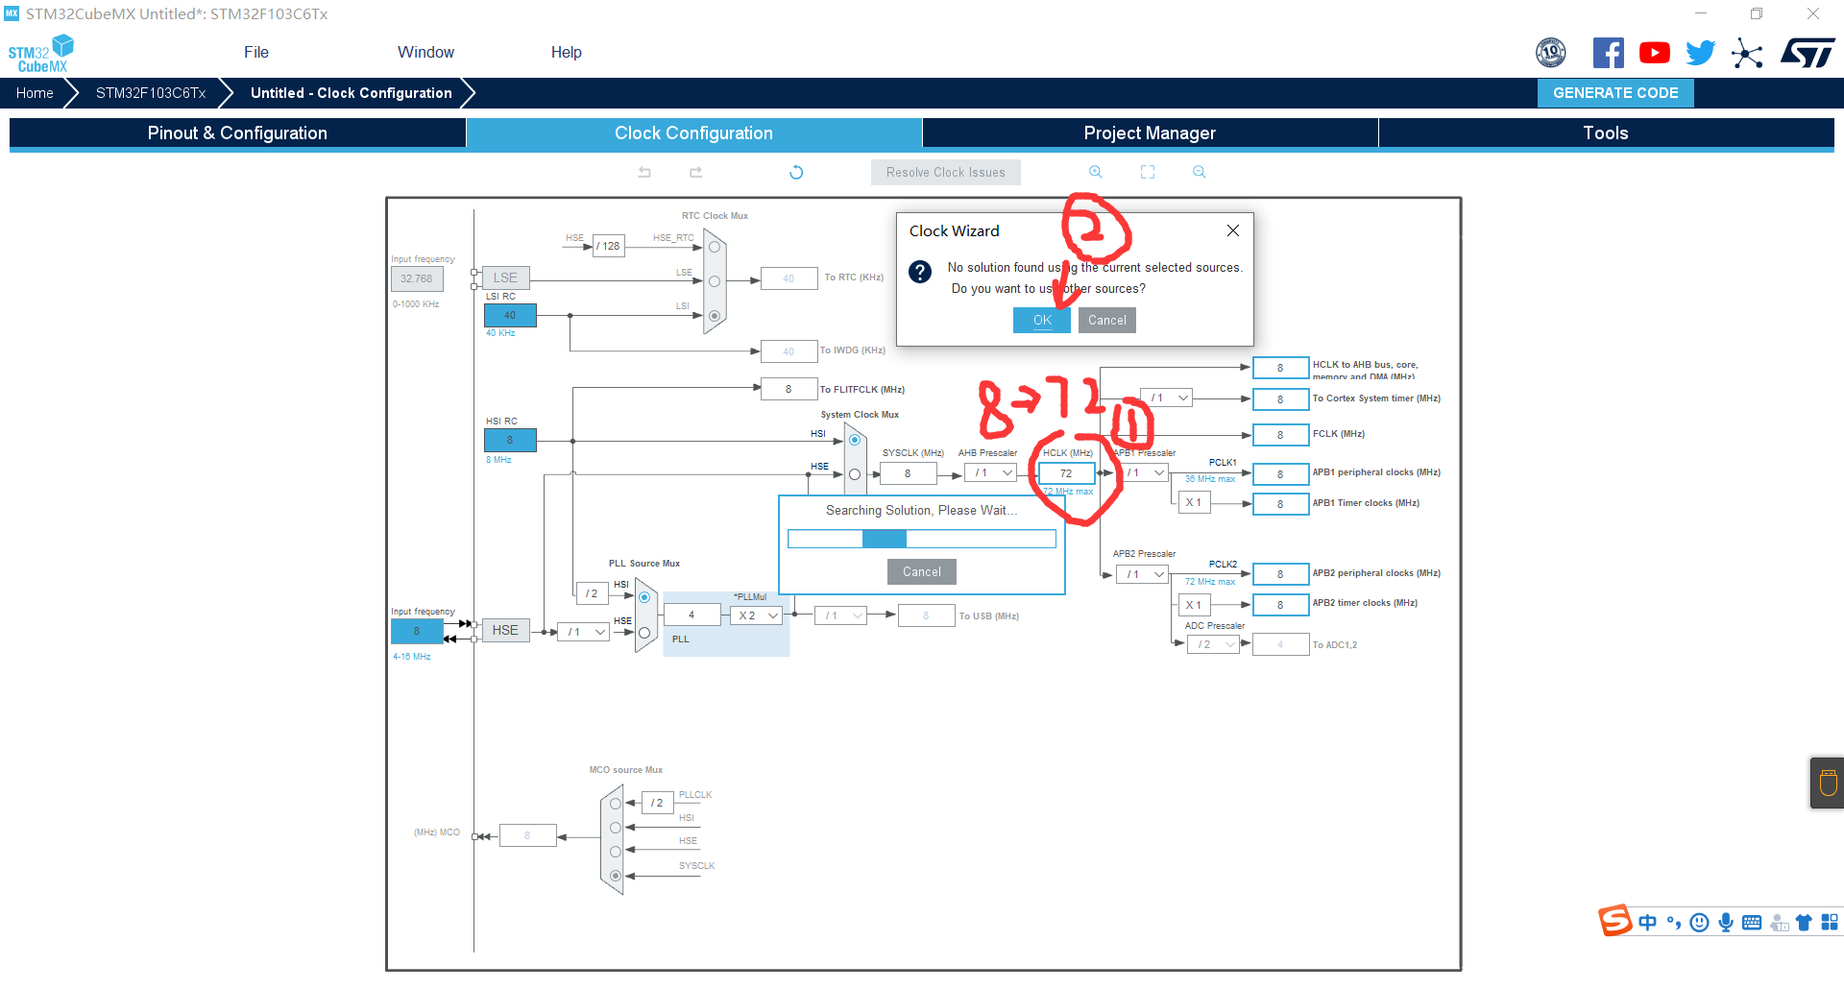

只需修改HCLK处（一般设置为最大频率，不同芯片最大频率不同），其他自动生成即可

主要变化：（以下均为软件自动生成，但建议了解STM32时钟树）

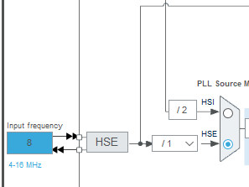

外部晶振接入高速时钟（设置RCC时选择）

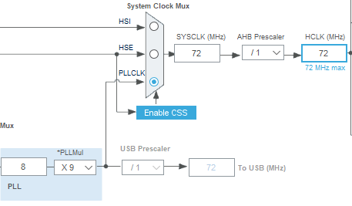

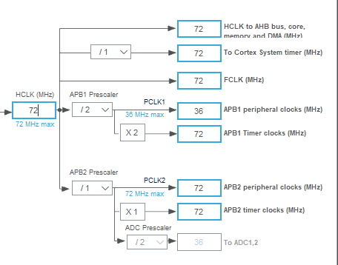外部晶振（8M）倍频后，得到系统时钟SYSCLK（系统时钟选择器选通倍频得到的PLLCLK），预分频（Prescaler）后作为HCLK，连接外设时钟总线

分频/倍频后，作为各外设时钟总线。各个外设具体挂载在哪条总线上，需查阅官方参考手册Reference Manual

#### Project Manager

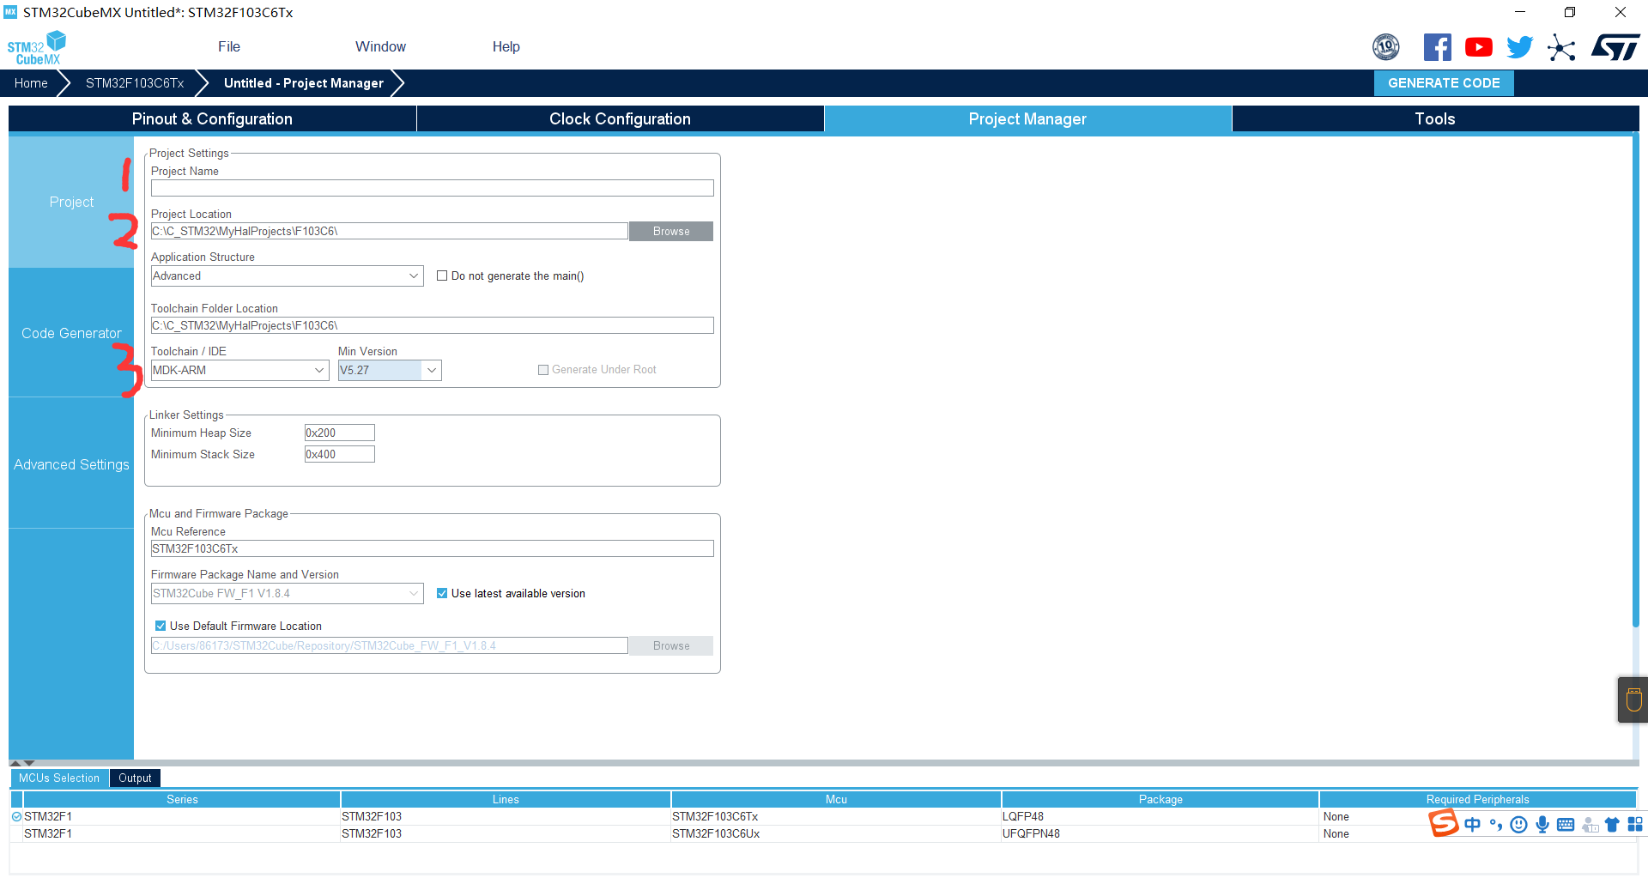与生成工程有关的设置

##### Project

工程名

工程保存路径

IDE（选MDK-ARM）

##### Code Generator

只copy用到的外设库文件（节省空间）

**!按照外设生成单独的.c .h文件!**

**完成后点击右上角Generate Code，完成CubeMX工程设置与生成**

### 编辑工程：

/*USER CODE BEGIN*/

//只能在这写自己的代码，再次生成工程后可以保留

/*USER CODE END*/

//在框外面写的代码，再次生成工程会被抹去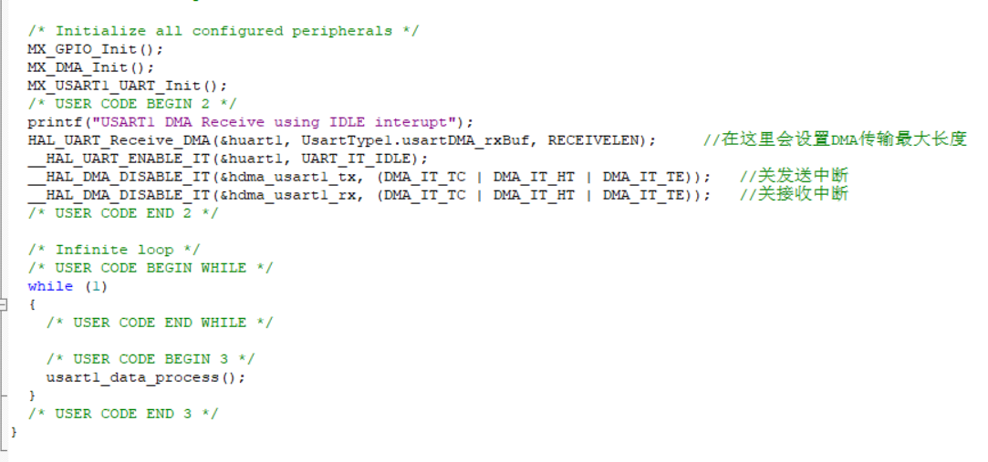

### ENJOY!